Bik pasme limuzin »KIMUR PS«
L

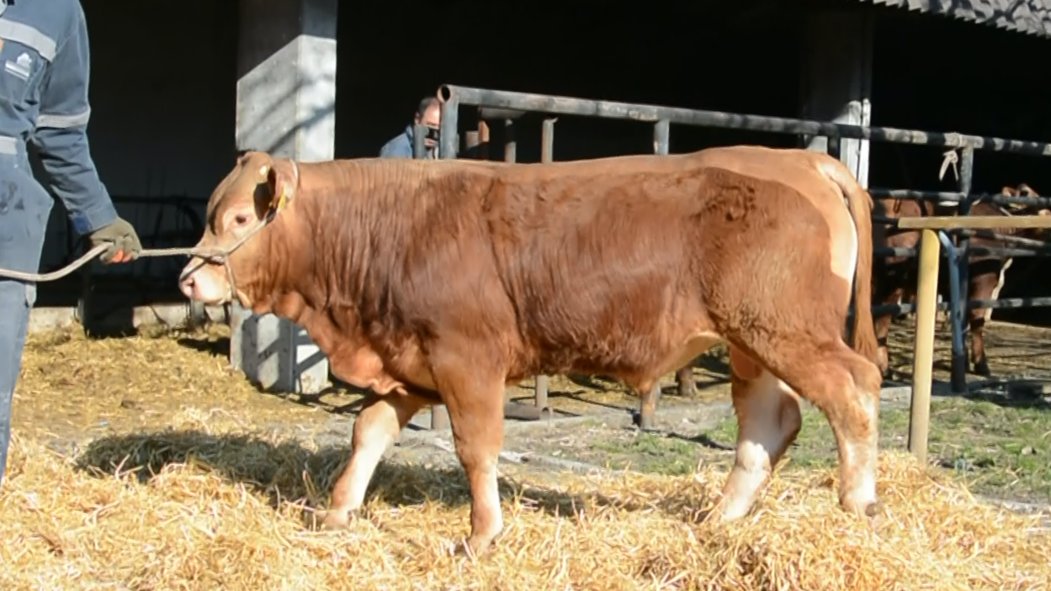
SI 55373966 KIMUR PS, roj.: 25.01.2021, rej.: Matej Mihelčič, Vavpča vas, kat.: PPE-V

Brezrožni bik Kimur PS je potomec uvoženega nemškega bika Kirusa. Od rojstva do konca testa je ves čas dosegal visoke dnevne priraste. Tudi zaradi tega je bil uvrščen v razred elita. Po svojih lastnostih ustreza tipu pitovnega bika.

VIDEO

Masa na dan (kg) |  |  |  |  | Prirast (g/dan) |  |  |  | Test
Roj. | 90 | 210 | 240 | 365 | 0-90 | 0-210 | 90-210 | 0-365 | 240-365
43 |  | 280 | 313 | 466 |  | 1127 |  | 1158 | 1223

Lastnosti zunanjosti
Omišičenost | 70
Velikost skeleta | 68
Pasemske lastnosti | 80
Funkcionalne lastnosti | 70

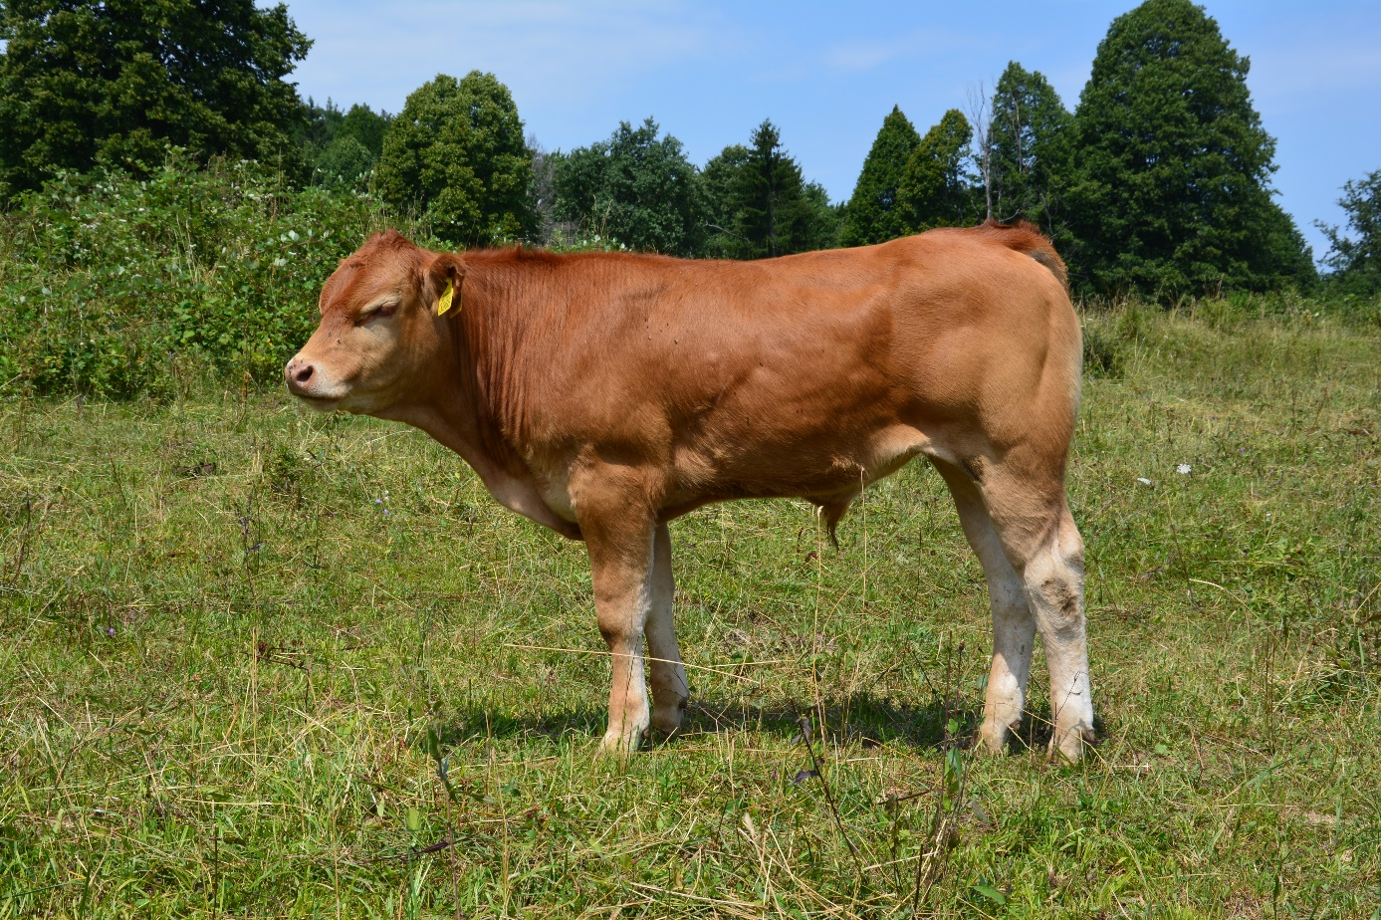
SI 55373966 KIMUR PS (kot tele)

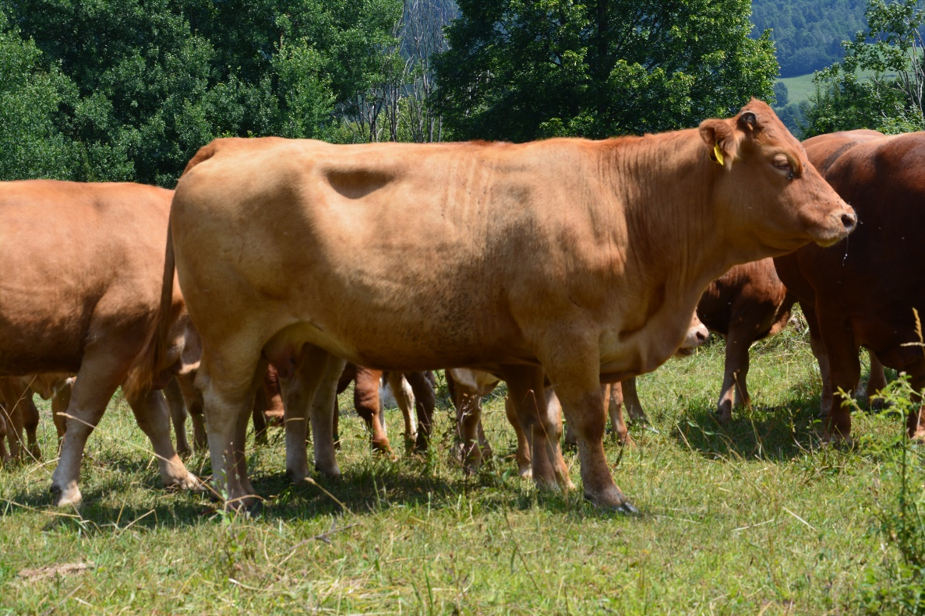
SI 84556990 (mati)

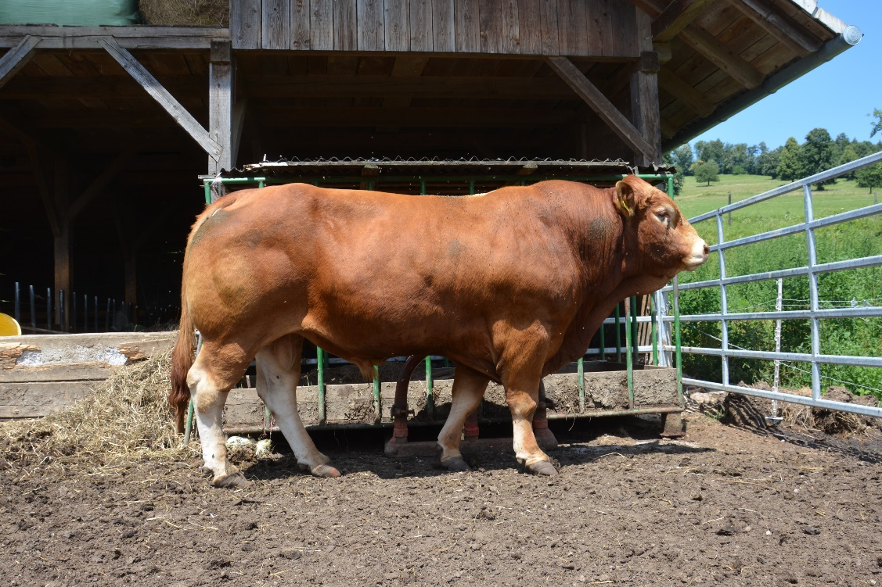
KIRUS 864314 (oče)

